**PERTEMUAN 1**

Nama: Fikar Dwi Ramadhani

Nim: 24.240.0022

Kelas: 1P42

Mata Kuliah: Algoritma Pemrograman

1. Tata cara membuat project baru di NetBeans

* Arahkan “Kursor” ke “File”
* Klik “New Project”

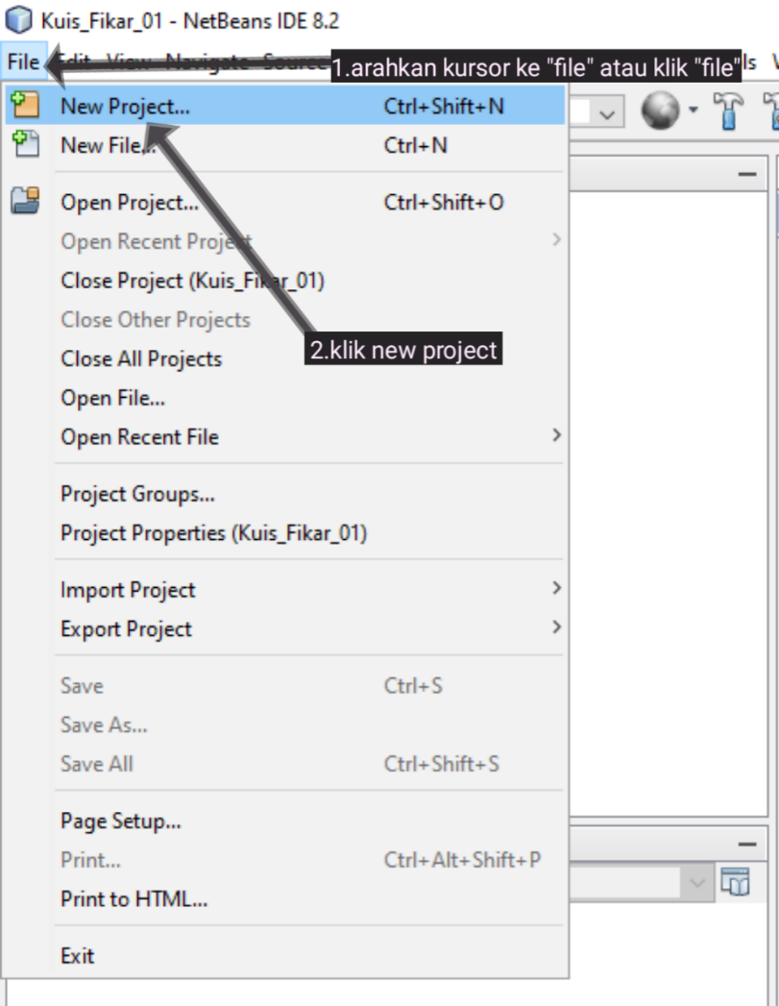

1. Setelah itu hasilnya akan seperti ini

* Klik “Java” terlebih dahulu
* Selanjutnya klik “Next”

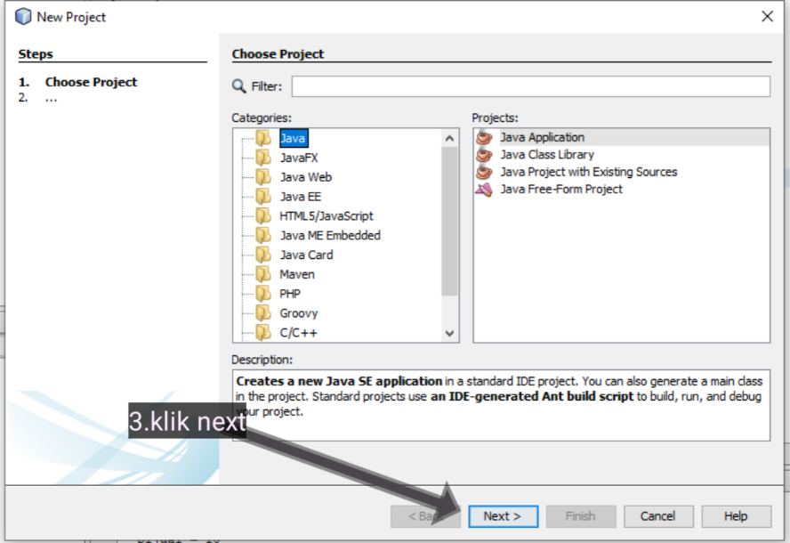

1. Setelah itu akan muncul seperti ini

* Untuk bagian “JavaApplication5” itu bisa diubah sesuai judul program yang ingin dibuat
* Dan untuk bagian “D:\FIKAR DWI RAMADHANI” itu adalah bagian folder yang akan menyimpan project NetBeans nya
* Setelah itu tinggal klik “Finish” saja

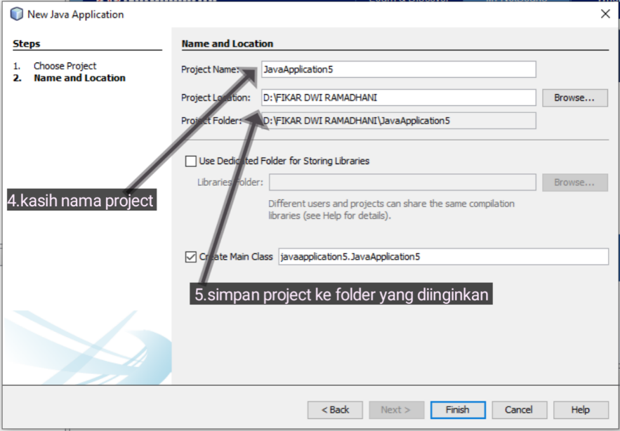

1. Dan hasilnya akan seperti ini

* Untuk tulisan-tulisan yang terlihat tidak jelas atau ada bagian kode “/*” itu adalah tulisan yang tidak akan mempengaruhi kode program NetBeans nya jadi bisa dihapus agar terlihat lebih rapi
* Dan untuk bagian “Kurung Buka/Tutup” itu dirapikan juga

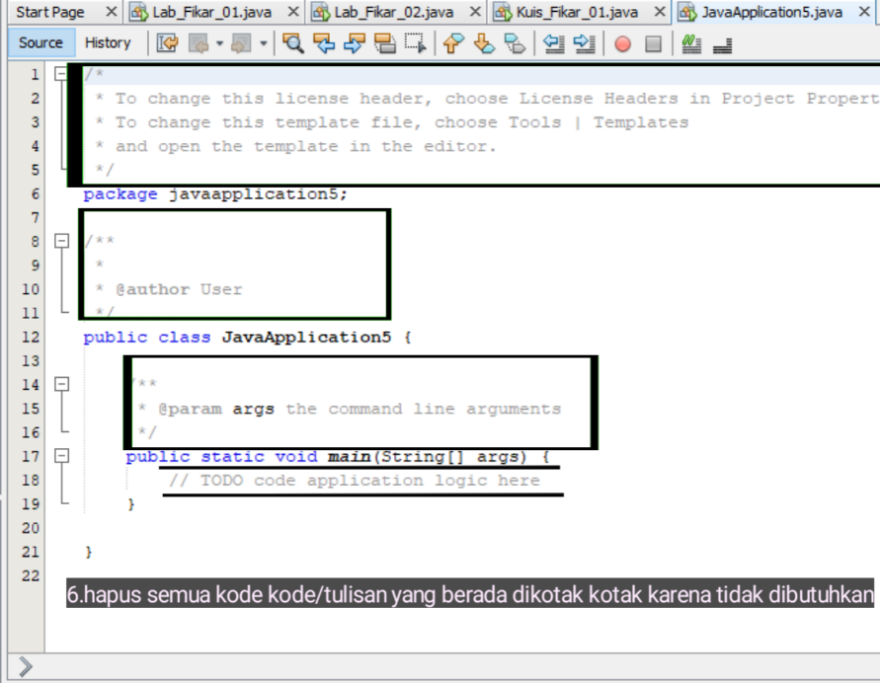

1. Dan hasil nya akan seperti ini terlihat lebih rapi

* Tinggal memasukan kode program sesuai judul yang telah dibuat di awal pembuatan projectnya

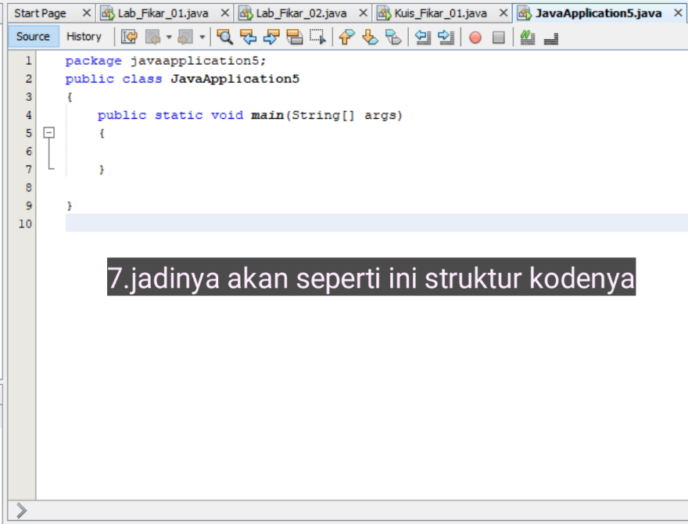

1. Dan disini saya sedang membuat kode program NetBeans dengan program tampilan data sederhana dengan “String”

* Untuk bagian “Segitiga Berwarna Hijau” adalah cara untuk melakukan run atau menjalankan kode program yang telah dibuat
* Dan pada bagian paling bawah adalah “Output” dari kode program yang telah dibuat

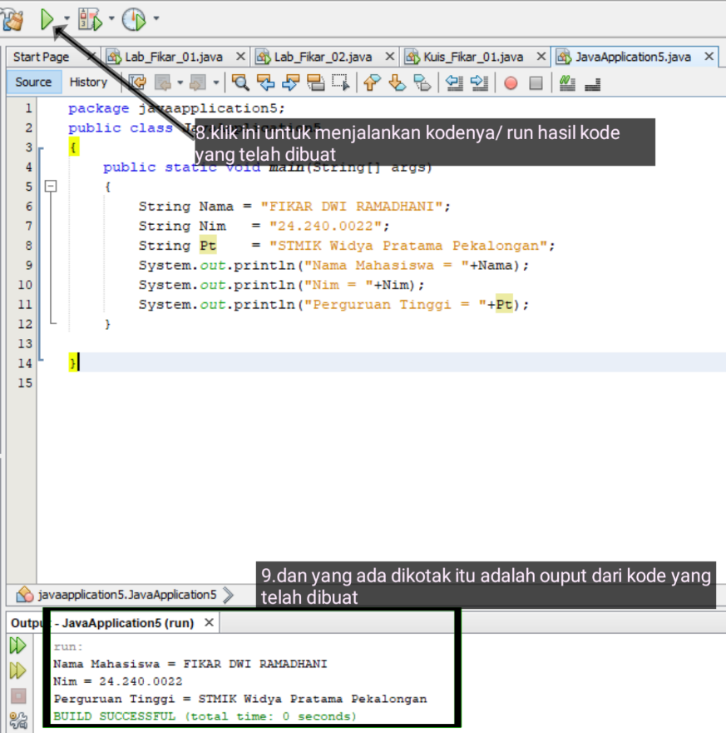

**Kuis Kelas Pertemuan 1**

1. Kuis Kelas 1

* C: 12
* L: 14
* C: 12 + L
* T: C + L
* H: T - 2
* ?C: 26
* ?L: 14
* ?T: 40
* ?H: 38
* Dan Ini hasil dari NetBeans nya

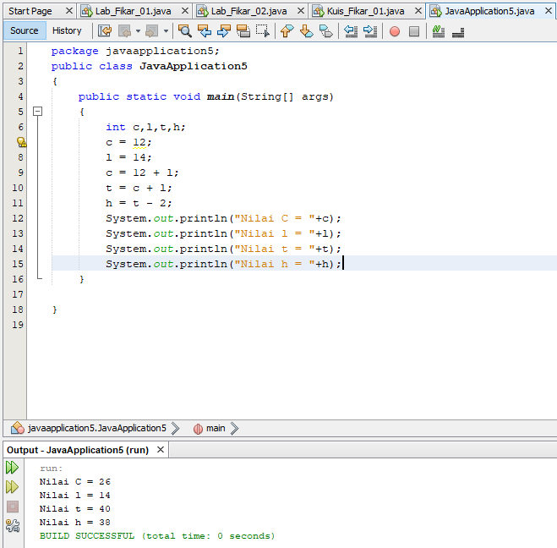

**Tugas Lab Pertemuan 1**

1. Ini adalah kode program Java di NetBeans sederhana hanya menggunkaan “String”

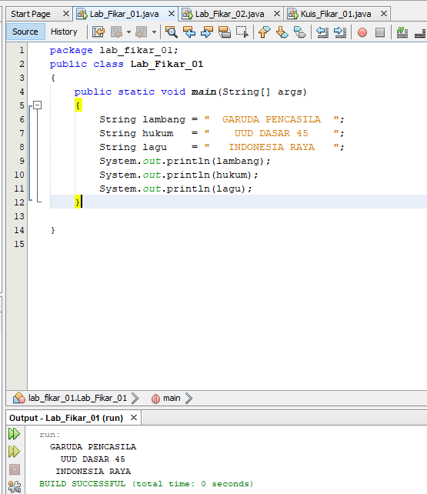

1. Dan ini adalah kode program Java di NetBeans sederhana hanya menggunkaan “int atau integer”

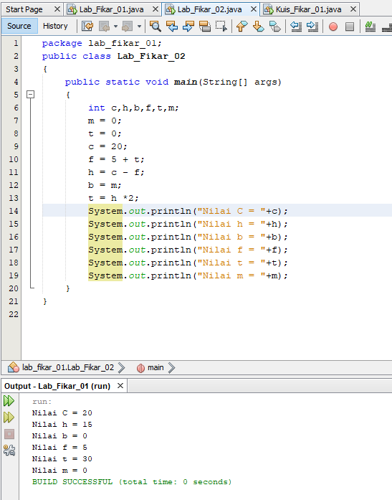

**Kuis Lab Pertemuan 1**

1. Kuis Lab 1

* Pada kuis lab pertemuan 1 membuat kode program dengan menggunakan “String”

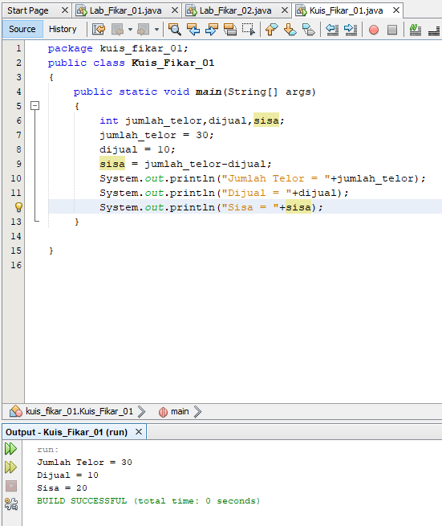

**Tugas Modul Pertemuan 1**

1. Tugas Modul 1

* Membuat sebuah program “NetBeans” dengan menggunakan “String” dengan hasil program nama-nama Presiden Indonesia

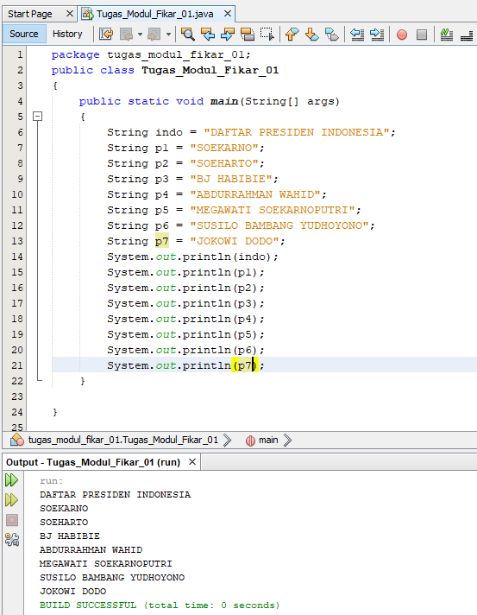

1. Tugas Modul 2

* Membuat sebuah program dengan menggunakan “Int”

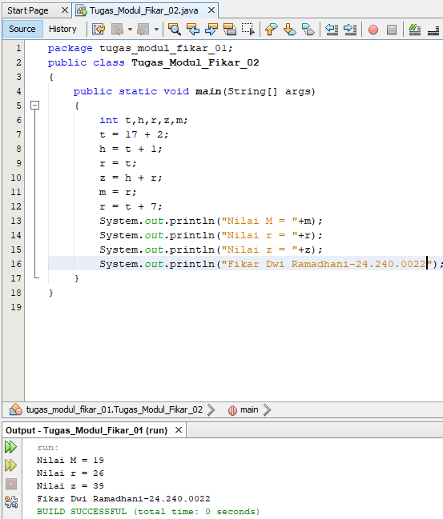

1. Tugas Modul 3

* Membuat sebuah program menggunakan “Int”

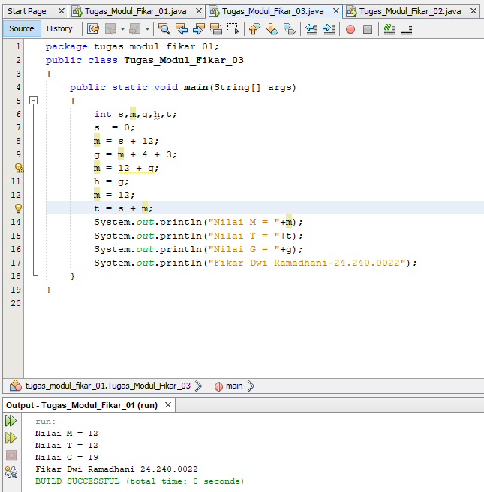

**Teori Pertemuan 1**

1. Pergerakan Memori

* Dari cara yang kita miliki untuk membaca program, maka kita Analisa pergerakan memori yang ada pada tiap Langkah program diatas

A

1. A = 3

3

1. F = 45 F

45

1. R = A – 1 A R

2

3

1. T = F + A

T

48

F

45

A

3

1. F = A + R

F

5

2

R

3

A

1. A = F + T
2. CETAK A F T A

5

53

A

48

1. CETAK F

53

1. CETAK R

F

5

1. CETAK T

T

48

R

2